二、采购内容及要求（实质性要求）
（一）、修缮清单表：
序号 | 项目名称 | 项目描述 | 工程量 | 综合单价 | 备注
1 | 平面块料拆除 | 1.拆除的基层类型:水泥砂浆  2.饰面材料种类:地砖  3.含建渣清扫，建渣清运至院外 | 131m² | 50元/m² | 综合单价包含但不限于人工、材料、税金等其他一切费用
2 | 石材铺贴（石材名称：沙安娜，与大厅石材一致） | 1.界面剂一道  2.找平粘接层材料种类、厚度：见方案图  3.面层材料品种、规格：石材地面，厚度14mm  4.嵌缝材料种类：石材地面填缝  5.石材表面抛光打蜡养护剂填缝（颜色同石材） | 131m² | 580元/m² | 综合单价包含但不限于人工、材料、税金等其他一切费用
合计：82530.00元。
（二）.修缮方案、及要求
1.对损坏地面石材进行剔除，剔除至混凝土表层；
2.重新使用使用水泥砂浆进行压实找平，粘贴石材；
3.施工中若有现场切割打磨必须做好施工区域打围与防尘措施，并对施工噪音采取降噪措施。
4.根据实际发生工程量进行审计结算。
5.现场必须提供石材样品
6工期：15日历天
7.质保期：壹年
（三）石材粘贴节点图：
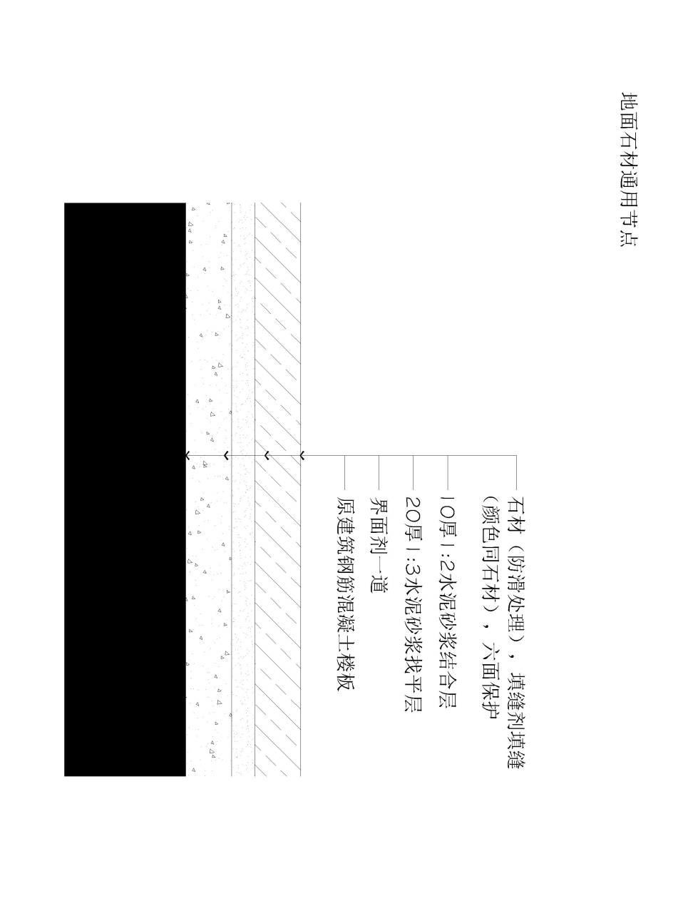
（四）投标文件须密封并提供正本（盖章）扫描件电子文档1份采用U盘制作。

三、响应文件格式
一、参与询价声明（实质性要求）
（采购人名称）：
根据贵单位询价邀请函“ （项目名称）”项目采购，我方自愿参加贵单位组织的本次询价活动。为此，我方向贵单位作如下保证：
1、我方将严格遵守相关法律法规的规定。
2、我方已认真阅读询价公告的全部内容，对本次采购将作出实质性响应，并且不恶意报价（明显高于市场价格或者低于成本价）。
3、我方接受供应商须知的各项要求，自行承担所有与参与本次询价采购活动有关的费用，承诺其在询价有效期限内对我方具有约束力。
4、本声明同时为法定代表人授权书性质。授权代表受本公司法定代表人委托，为我方参与询价采购活动的合法代表，以我方名义全权处理该项目有关报价、签订合同以及执行合同等一切事宜。
5、我方同意按照贵单位的要求提供与报价有关的一切数据和资料，并确保其真实性和合法性，如提供不齐，责任自负。
6、本次询价有效期为递交询价响应文件截止之日起90天。
与本次询价有关的正式通讯为：
地址： 邮编：
电话： 传真：
特此声明。

供应商名称： （盖单位公章）
法定代表人或授权代表（签字或者加盖个人名章）：
日 期： 年 月 日
二、相关证明文件格式
2-1
法定代表人资格证明书
单位名称：
地址：
姓名： 性别： 年龄： 职务：
本人系 （供应商名称）的法定代表人。就参加贵公司组织的采购编号为 （采购项目编号）的 （采购项目名称）询价项目的报价，签署上述项目的响应文件及合同的执行、完成、服务和保修，签署合同和处理与之有关的一切事务。
特此证明。

（※此处请附法定代表人身份证明材料正反两面复印件※）

供应商名称： （盖单位公章）
法定代表人（签字或者加盖个人名章）：
日 期： 年 月 日

注意：1、 法定代表人参加本采购项目报价的，仅须出具此证明书。
2、身份证明材料包括居民身份证或居民户口薄或军官证或护照等。
3、身份证明材料应同时提供其在有效期的材料，如居民身份证正、反面复印件。

2-2
法定代表人授权书

（采购人名称）：
本授权声明： （单位名称）， （法定代表人姓名、职务）授权 （被授权人姓名、职务）为我方参加 项目（采购编号： ）询价采购活动的合法代表，以我方名义全权处理该项目有关询价、报价、签订合同以及执行合同等一切事宜。
特此声明。

供应商名称： （盖单位公章）
法定代表人（签字或者加盖个人名章）：
授权代表（签字或者加盖个人名章）：
日 期： 年 月 日

（※此处请附法定代表人身份证明材料正反两面复印件※）

（※此处请附被授权人身份证明材料正反两面复印件※）
注意：1、法定代表人的授权委托人参加本采购项目报价的，仅须出具此授权委托书。
2、身份证明材料包括居民身份证或居民户口薄或军官证或护照等。
3、身份证明材料应同时提供其在有效期的材料，如居民身份证正、反面复印件。
三、承诺函（实质性要求）
（采购人名称）：
我单位作为本次询价项目的供应商，根据询价公告要求，现郑重承诺如下：
一、具备《中华人民共和国政府采购法》第二十二条第一款和本项目规定的条件：
（一）具有独立承担民事责任的能力；
（二）具有良好的商业信誉和健全的财务会计制度；
（三）具有履行合同所必需的设备和专业技术能力；
（四）有依法缴纳税收和社会保障资金的良好记录；
（五）参加政府采购活动前三年内，在经营活动中没有重大违法记录；
（六）法律、行政法规规定的其他条件；
（七）根据采购项目提出的特殊条件。
二、完全接受和满足本项目询价公告中第二章规定的实质性要求（如合格的供应商、询价费用、充分、公平竞争保障措施、计量单位、报价货币、知识产权、响应文件有效期、合同分包、合同转包等实质性要求），并承诺严格按照询价公告要求履行。如对询价公告有异议，已经在递交响应文件截止时间届满前依法进行维权救济，不存在对询价公告有异议的同时又参加询价以求侥幸成交或者为实现其他非法目的的行为。
三、在参加本次采购活动中，不存在与单位负责人为同一人或者存在直接控股、管理关系的其他供应商参与同一合同项下的政府采购活动的行为。
四、在参加本次采购活动中，不存在和其他供应商在同一合同项下的采购项目中，同时委托同一个自然人、同一家庭的人员、同一单位的人员作为代理人的行为。
五、为采购项目提供整体设计、规范编制或者项目管理、监理、检测等服务的供应商，不得再参加该采购项目的其他采购活动，我单位承诺不属于此类禁止参加本项目的供应商。
六、如果有《四川省政府采购当事人诚信管理办法》（川财采[2015]33号）规定的记入诚信档案的失信行为，将在响应文件中全面如实反映。
七、响应文件中提供的能够给予我公司带来优惠、好处的任何资料和技术、服务、商务等响应承诺情况都是真实的、有效的、合法的。
八、与我单位存在直接控股关系的单位为： ；存在管理关系单位为：
（如存在，请详细填写；如不存在，请写“无”）。
本单位对上述承诺的内容事项真实性负责。如经查实上述承诺的内容事项存在虚假，我公司愿意接受以提供虚假材料谋取成交的法律责任。

供应商名称： （盖单位公章）
法定代表人或授权代表（签字或者加盖个人名章）：
日 期： 年 月 日

四、无行贿犯罪记录承诺函

__________________（采购人名称）：

本单位 （供应商名称）作为 （项目名称及采购编号）的供应商，现郑重承诺：我单位及现任法定代表人__________________（名字），身份证号__________________ 、主要负责人__________________（名字），身份证号：__________________，在参加本次政府采购活动前三年内不具有行贿犯罪记录。
本公司对上述承诺的内容事项真实性负责。如经查实上述承诺的内容事项存在虚假，我公司愿意接受以提供虚假材料谋取成交追究法律责任。

本单位对上述承诺的真实性负责。如有虚假，将依法承担相应责任。

供应商名称： （盖单位公章）
法定代表人或授权代表（签字或者加盖个人名章）：
日 期： 年 月 日
五、营业执照副本、法人登记证书副本、社会团体法人登记证书副本、民办非企业单位登记证书副本或基金会法人登记证书副本

六、具有健全的财务会计制度的证明材料或承诺函

七、纳税证明材料或承诺函

八、社保缴纳证明材料或承诺函

九、报价函（实质性要求）
（采购人名称）：
1.我方全面研究了“ ”项目询价公告，决定参加贵单位组织的本项目询价采购。
2.我方自愿按照询价公告规定的各项要求向采购人提供所需产品及服务。
3.一旦我方成交，我方将严格履行政府采购合同规定的责任和义务。
4.我方为本项目提交的响应文件正本1份，副本2份，用于询价报价。
5.我方愿意提供贵单位可能另外要求的，与询价报价有关的文件资料，并保证我方已提供和将要提供的文件资料是真实、准确的。
6.本次询价有效期为递交询价响应文件截止之日起90天。
供应商名称： （盖单位公章）
法定代表人或授权代表（签字或者加盖个人名章）：
通讯地址：
邮政编码：
联系电话：
传 真：
日 期： 年 月 日

十、供应商基本情况表

供应商名称
注册地址 |  |  |  |  |  |  | 邮政编码
联系方式 | 联系人 |  |  |  |  |  | 联系电话
联系方式 | 传真 |  |  |  |  |  | 网址
组织结构
法定代表人 | 姓名 |  |  | 技术职称 |  |  |  | 联系电话
技术负责人 | 姓名 |  |  | 技术职称 |  |  |  | 联系电话
成立时间 |  |  |  | 员工总人数：
企业资质等级 |  |  |  | 其中 |  | 项目经理
营业执照号 |  |  |  |  |  | 高级职称人员
注册资金 |  |  |  |  |  | 中级职称人员
开户银行 |  |  |  |  |  | 初级职称人员
账号 |  |  |  |  |  | 技工
经营范围
备注

供应商名称： （盖单位公章）
法定代表人或授权代表（签字或盖章）：
日 期： 年 月 日

十一、关于知识产权的相关承诺
__________________（采购人名称）：

本单位 （供应商名称）作为 （项目名称）的供应商，郑重承诺：我方保证在本项目使用的任何产品和服务（包括部分使用）时，不会产生因第三方提出侵犯其专利权、商标权或其它知识产权而引起的法律和经济纠纷，如因专利权、商标权或其它知识产权而引起法律和经济纠纷，由我方承担所有相关责任。
如我方在项目实施过程中采用自有知识成果，我方承诺提供开发接口和开发手册等技术文档，并承诺提供无限期技术支持，采购人享有永久使用权（含采购人委托第三方在该项目后续开发的使用权）。
如我方在项目实施过程中采用非自有的知识产权，则在报价中已包括合法获取该知识产权的相关费用。

本单位对上述承诺的真实性负责。如有虚假，将依法承担相应责任。

供应商名称： （盖单位公章）
法定代表人或授权代表（签字或者加盖个人名章）：
日 期： 年 月 日

十二、服务应答表

- 序号 | - 采购内容及要求 | - 响应情况 | - 备注
1、
2、
3、
4、
供应商名称：
法定代表人或授权代表（签字）：
日 期：

十三、报价表
一、关于报价表的说明：
1、报价表可以供应商的法定代表人或授权代表在最后报价时手工填写；
2、报价超过本项目预算的，作无效响应处理；
3、报价表里标明的价格在合同执行过程中是固定不变的，不得以任何理由予以变更。以可调整的价格提交的报价将作为非响应性报价而予以拒绝。
二、报价表格式：
报 价 表
序号 | 采购内容 | 工程量 | 综合单价（元/单位） | 单项报价合计（元） | 备注
1
2
3
....
报价合计（元）：
大写：

注: 1. 综合单价包含但不限于人工、材料、税金等其他一切费用。
2.本项目需现场进行二次报价
供应商名称：
法定代表人或授权代表（签字）：
日 期：
六、评审
评审方法：最低价法。
采购人组织相关人员组成采购组。对各供应商的响应文件进行审核评选，从符合要求的供应商中选出报价最低的供应商作为成交的供应商。

遂宁市中医院
2024年7月15日

